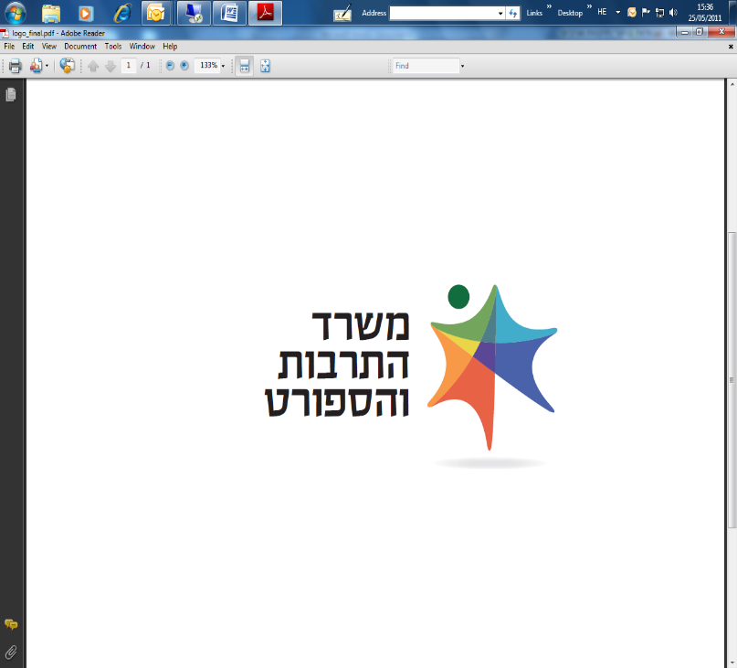
מכרז פומבי מס' 26/2022 מכרז להקמת בית ספר למשחק בחברה הערבית
מינהל התרבות במשרד התרבות והספורט, כחלק מיישום החלטת הממשלה בעניין תוכנית חומש למגזר הערבי, פונה בזאת לקבלת הצעות להקמת בית ספר למשחק בחברה הערבית, וזאת בהיקף ובגבולות אחריות ובהתאם לתנאים, לדרישות ולהוראות המפורטות במסמכי המכרז ונספחיו, המפורסמים באתר המשרד.
תקופת ההתקשרות:
תקופת ההתקשרות תהיה לשנתיים, מיום חתימת הצדדים על החוזה. המשרד רשאי, על פי שיקול דעתו הבלעדי, להאריך את תקופת ההתקשרות ב־3 תקופות נוספות בנות שנה כל אחת לשם ביצוע הפרויקט בשנים העוקבות. ההתקשרות כולה כפופה לאישור ועדת המכרזים המשרדית, אישור תקציב המדינה מידי שנה וקיום תקציב בפועל. התקשרות וחתימת הסכם עם הזוכה במכרז מותנים בקיום תקציב ייעודי מתאים בתקנה הרלוונטית.
תנאי הסף המנהליים (סעיף 5.1 במכרז):
- המבנה שבו יפעל בית הספר למשחק ימוקם באחת מהרשויות הנמנות בהחלטות הממשלה או בעיר מעורבת כהגדרתן במכרז.
- יתר תנאי הסף המנהליים מפורטים בסעיף 5 למכרז.
תנאי סף מקצועיים (סעיף 5.2 במכרז):
- תנאי סף למציע: המציע קיים פעילות תרבות ערבית בהיקף שנתי שלא יפחת מ-500,000 ₪ (כולל מע"מ) בלפחות שתים מהשנים 2019, 2020 ו־2021 (לעניין זה "פעילות תרבות ערבית" – פעילות תרבות מבין תחומי התרבות המוכרים במנהל התרבות, המוגדרים בסעיף ‎2.13 למכרז, אשר מופנית לקהל מחברה הערבית, הדרוזית והצ'רקסית ומבוצעת על ידי אמנים ערבים, דרוזים או צ'רקסיים).
- תנאי סף למנהל הפדגוגי:
        - על המנהל הפדגוגי המוצע להיות בעל השכלה אקדמאית או בעל תעודת בוגר בית ספר לאמנות הנתמך על ידי משרד התרבות באחד מתחומים אלו: אמנות התיאטרון; משחק; בימוי; הוראת תיאטרון.
        - המנהל הפדגוגי המוצע הינו בעל ניסיון של חמש שנים לפחות ביצירה תיאטרונית (לעניין זה, "יצירה תיאטרונית" – יוכר ניסיון בבימוי, משחק, הפקה ו/או עיצוב בתחום התיאטרון המקצועי הממוסד והעצמאי).
        - בעל ניסיון של שלוש שנים לפחות בהוראת אומנויות הבמה במוסד מוכר.
        - המנהל הפדגוגי המוצע הינו דובר השפה הערבית כשפת אם או ברמת שפת אם.
הגשת הצעות: הצעות למכרז יוגשו לתיבת המכרזים הממוקמת במשרד, רחוב קלרמון גאנו 3, ירושלים, בניין ג', קומה שלישית, ליד חדר 302. את ההצעות יש להגיש עד ליום שלישי 27.12.2022 בשעה 12:00.
שאלות הבהרה בעניין המכרז יש להפנות באמצעות הדוא"ל: Ronitaf@most.gov.il עד ליום ראשון 11.12.2022 בשעה 15:00. (שאלות שיופנו בעל פה או בטלפון לא יענו ולא יחייבו את המזמין), והכל בהתאם להוראות הקבועות בסעיף 9 למסמכי המכרז.
נוסח מלא ומחייב של המכרז מתפרסם באתר המשרד בכתובת: www.mcs.gov.il תחת הלשונית "פרסומים"
בכל מקרה של סתירה בין מודעה זו למסמכי המכרז המלאים שבאתר, יגברו הוראות מסמכי המכרז המלאים.

המודעה פונה לנשים וגברים כאחד.

